Java 语 言
课 程 设 计 报 告

设计名称：数学练习题生成系统
学 院：信息传播工程学院
专 业：数字媒体技术专业
组 长：乔露露 161401
组 员：方琦 161402
指导教师：郎建军

2017 年 12 月 15 日

目录

一、需求分析 2
二、概要设计 2
1、主体设计思想 2
2、Practice类： 3
3、Menu类： 3
4、ForFile类： 3
三、程序截图 4
四、核心代码 7
1、由一个菜单成功进入下一个菜单 7
2、根据用户要求产生随机题目 7
3、将错题存入文件 9
五、 心得体会 12
1、乔露露的心得体会 12
2、方琦的心得体会 12

一、需求分析
用户可以通过小学生数学练习题生成系统练习10以内和100以内的加减乘除数学题。主要包括在用户要求范围内随机生成题目、判断用户输入的答案正误、将错题存入文件中、计算得分这几项功能。

概要设计

1、主体设计思想
用户

主菜单
选择运算方式

选择运算范围
出题

判断正误

计算得分
错题存入文件

2、Practice类：
练习类用来产生随机题目，判断用户输入的答案，计算得分，将错题存入错题本。
createquestionx()方法：产生随机题目。
test()方法：判断用户输入答案正误。
finish()方法：计算得分。
save()方法：把错题存入文件。

3、Menu类：
导入java.util.Scanner包，显示菜单，接收用户的选项。
mainmenu()方法：选择开始练习或者退出。
menu1()方法：选择运算方式。
menu11()方法：选择运算范围。
menu2()方法：选择继续做下一道题或者查看成绩或者退出。
menu3()方法：选择查看错题本或者继续做题或者退出。
menu5()方法：看完错题本后选择继续做题或者退出。
menu4()方法：做完10道题后，选择查看错题本或者做下一套题或者退出。

4、ForFile类：
导入java.io包，建立文件，将错题存入文件，查看文件，删除文件。
createFile()方法：第一个错题出现时，文件还不存在，要创立文件。
writeFile()方法：再次出现错题时，往文件中添加内容。
delFile()方法：用户选择退出时，先删除文件，再推出。
viewFile()方法：查看错题本。

三、程序截图

1、主菜单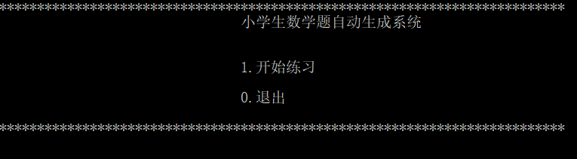2、选择运算方式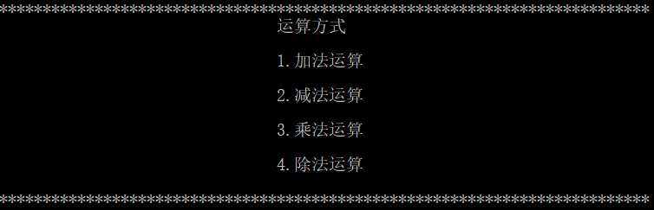3、选择运算范围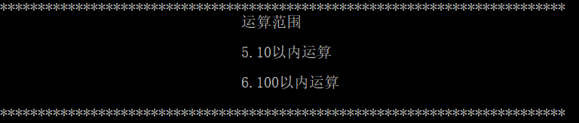

4、产生随机题目，答题，判断正误，给出正确答案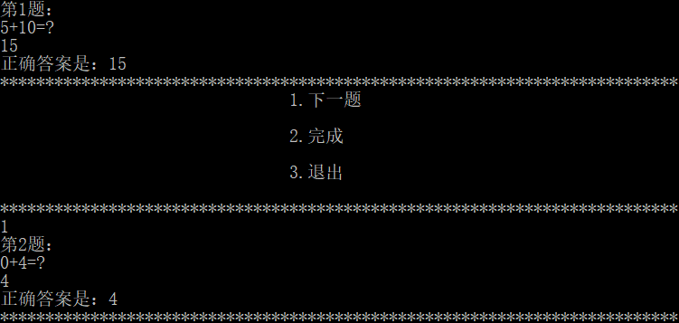

5、错题存入文件中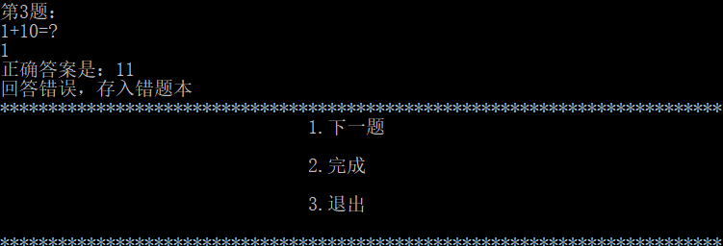

6、查看分数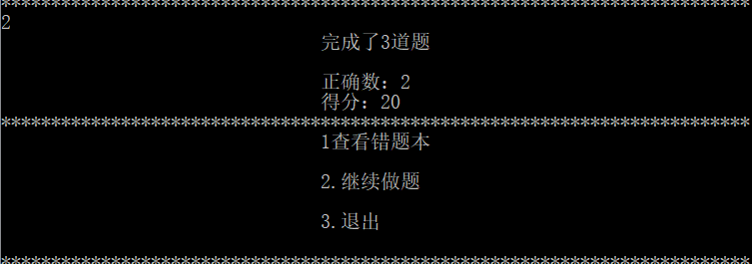

7、查看错题本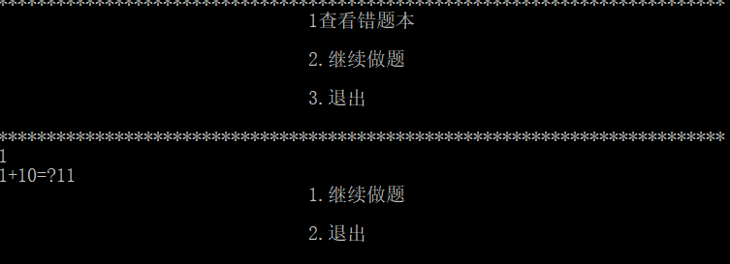8、完成10道题后开始下一套题
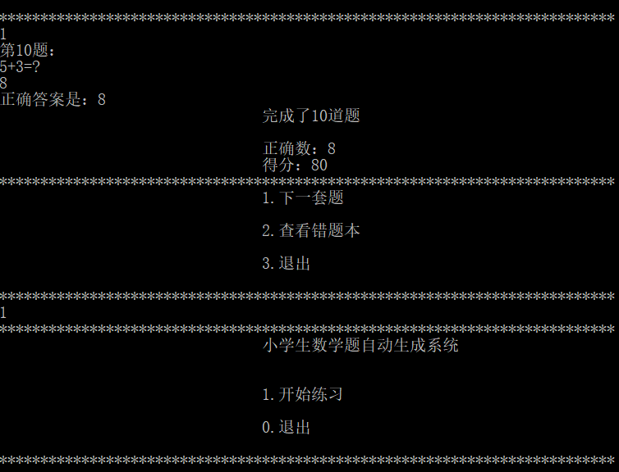

四、核心代码

1.由一个菜单成功进入下一个菜单
public int[] mainMenu() {
System.out.println("***************************************************************************");
System.out.println("\t\t\t\t小学生数学题自动生成系统\n\n");
System.out.println("\t\t\t\t1.开始练习\n");
System.out.println("\t\t\t\t0.\n");System.out.println("***************************************************************************");
i=input();
if(i==1){
a=this.menu1();
}
else if(i==0){
System.exit(0);
}
else{
System.out.println("输入有误，请重新输入");
this.mainMenu();
}
return a;
}

2、根据用户要求产生随机题目
public void question(int x, int y) {
if (x == 1 && y == 5) {
creatQuestion1();
} else if (x == 2 && y == 5) {
creatQuestion2();
} else if (x == 3 && y == 5) {
creatQuestion3();
} else if (x == 4 && y == 5) {
creatQuestion4();
} else if (x == 1 && y == 6) {
creatQuestion5();
} else if (x == 2 && y == 6) {
creatQuestion6();
} else if (x == 3 && y == 6) {
creatQuestion7();
} else if (x == 4 && y == 6) {
creatQuestion8();
}
}

public void creatQuestion1()// 新建题目,10以内加法
{
this.m = (int) (Math.random() * 11);// 随机运算数
this.n = (int) (Math.random() * 11);
answer = m + n;// 加法结果
str = m + "+" + n + "=?";
str1=str+answer;
System.out.println(str);
myanswer = input();
System.out.println("正确答案是：" + answer);
j1 = test(myanswer, answer);
save(j1);
}

3、将错题存入文件
public static boolean createFile(String fileName, String filecontent) {
Boolean bool = false;
filenameTemp = path + fileName + ".txt";// 文件路径+名称+文件类型
File file = new File(filenameTemp);
try {
// 如果文件不存在，则创建新的文件
if (!file.exists()) {
file.createNewFile();
bool = true;
System.out.println("回答错误，存入错题本");
// 创建文件成功后，写入内容到文件里
writeFileContent(filenameTemp, filecontent);
}else{
writeFileContent(filenameTemp, filecontent);
}
} catch (Exception e) {
e.printStackTrace();
}
return bool;
}
public static boolean writeFileContent(String filepath, String newstr)
throws IOException {
Boolean bool = false;
String filein = newstr + "\r\n";// 新写入的行，换行
String temp = "";
FileInputStream fis = null;
InputStreamReader isr = null;
BufferedReader br = null;
FileOutputStream fos = null;
PrintWriter pw = null;
try {
File file = new File(filepath);// 文件路径(包括文件名称)
// 将文件读入输入流
fis = new FileInputStream(file);
isr = new InputStreamReader(fis);
br = new BufferedReader(isr);
StringBuffer buffer = new StringBuffer();
// 文件原有内容
for (int i = 0; (temp = br.readLine()) != null; i++) {
buffer.append(temp);
// 行与行之间的分隔符 相当于“\n”
buffer = buffer.append(System.getProperty("line.separator"));
}
buffer.append(filein);
fos = new FileOutputStream(file);
pw = new PrintWriter(fos);
pw.write(buffer.toString().toCharArray());
pw.flush();
bool = true;
} catch (Exception e) {
// TODO: handle exception
e.printStackTrace();
} finally {
// 不要忘记关闭
if (pw != null) {
pw.close();
}
if (fos != null) {
fos.close();
}
if (br != null) {
br.close();
}
if (isr != null) {
isr.close();
}
if (fis != null) {
fis.close();
}
}
return bool;
}

心得体会

1、乔露露的心得体会
我是这次实验的组长，主要负责处理用户在输入菜单选项时可能出现的bug,判断用户输入的答案正误，正确时，让得分增加，错误时创建文件，将错题存入，后期继续对文件进行增添，查看和删除。期间遇到很多问题，比如：由于这个程序中多个菜单需要用户输入选项，我不知道如何在用户输入不存在的选项时让他重新输入，只有当他输入符合要求时才能进行下一步。这一次实验我最大的收获就是对文件的操作，创建文件，查看文件以及删除文件，这一部分代码是从网上学习的，了解了io流的分类和操作模板，并进行了简单的应用。
通过这次实验，我把课堂上学到的知识应用于实际编程，但是期间遇到很多这样那样的问题，反思结果是平时练习不够，学习只局限于课本。在以后的学习中，我要多加练习打代码，弥补这次试验中的不足。

2、方琦的心得体会
我作为这次实验的组员，主要负责各个菜单和生成随机题目的代码。因为这个系统要能够产生8中不同的题目，我就要理清思路，用一种清晰的方式让用户选择出他想要的题目类型，然后接收他传递的信息调用不同的方法生成不同类型的随机题目。生成题目的代码有大部分是重复的，我想使用抽象类优化代码，减少重复的部分，但是没有成功。从这次实验中，我认识到以后要多练习做一些小项目，否则很难把理论应用于实践。

